**6.新冠英雄图谱**

**6.1简介以及潜在应用**

涉及到专家组、武汉当地和全国各地相关的KOL等，涉及生平事迹和基本属性等，并与新冠百科、新冠科研、新冠临床、新冠防控等中的一些概念或实体关联。

图谱以新冠病毒专家为核心延展至履历、成果、事件、战役等各类概念，形成新冠英雄知识图谱，可基于图谱进行英雄人物动态展示，下图为示意图。

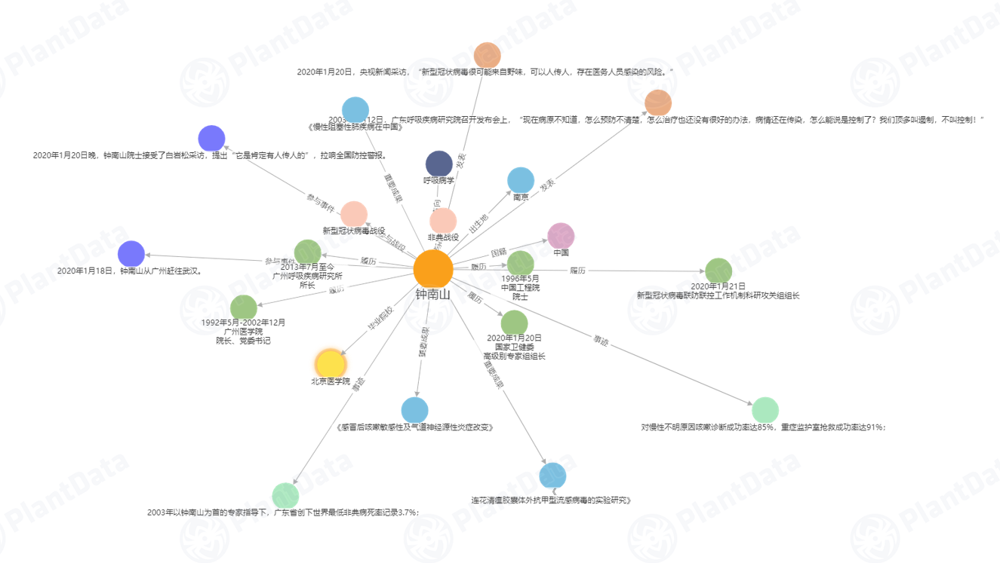

**6.2数据schema**

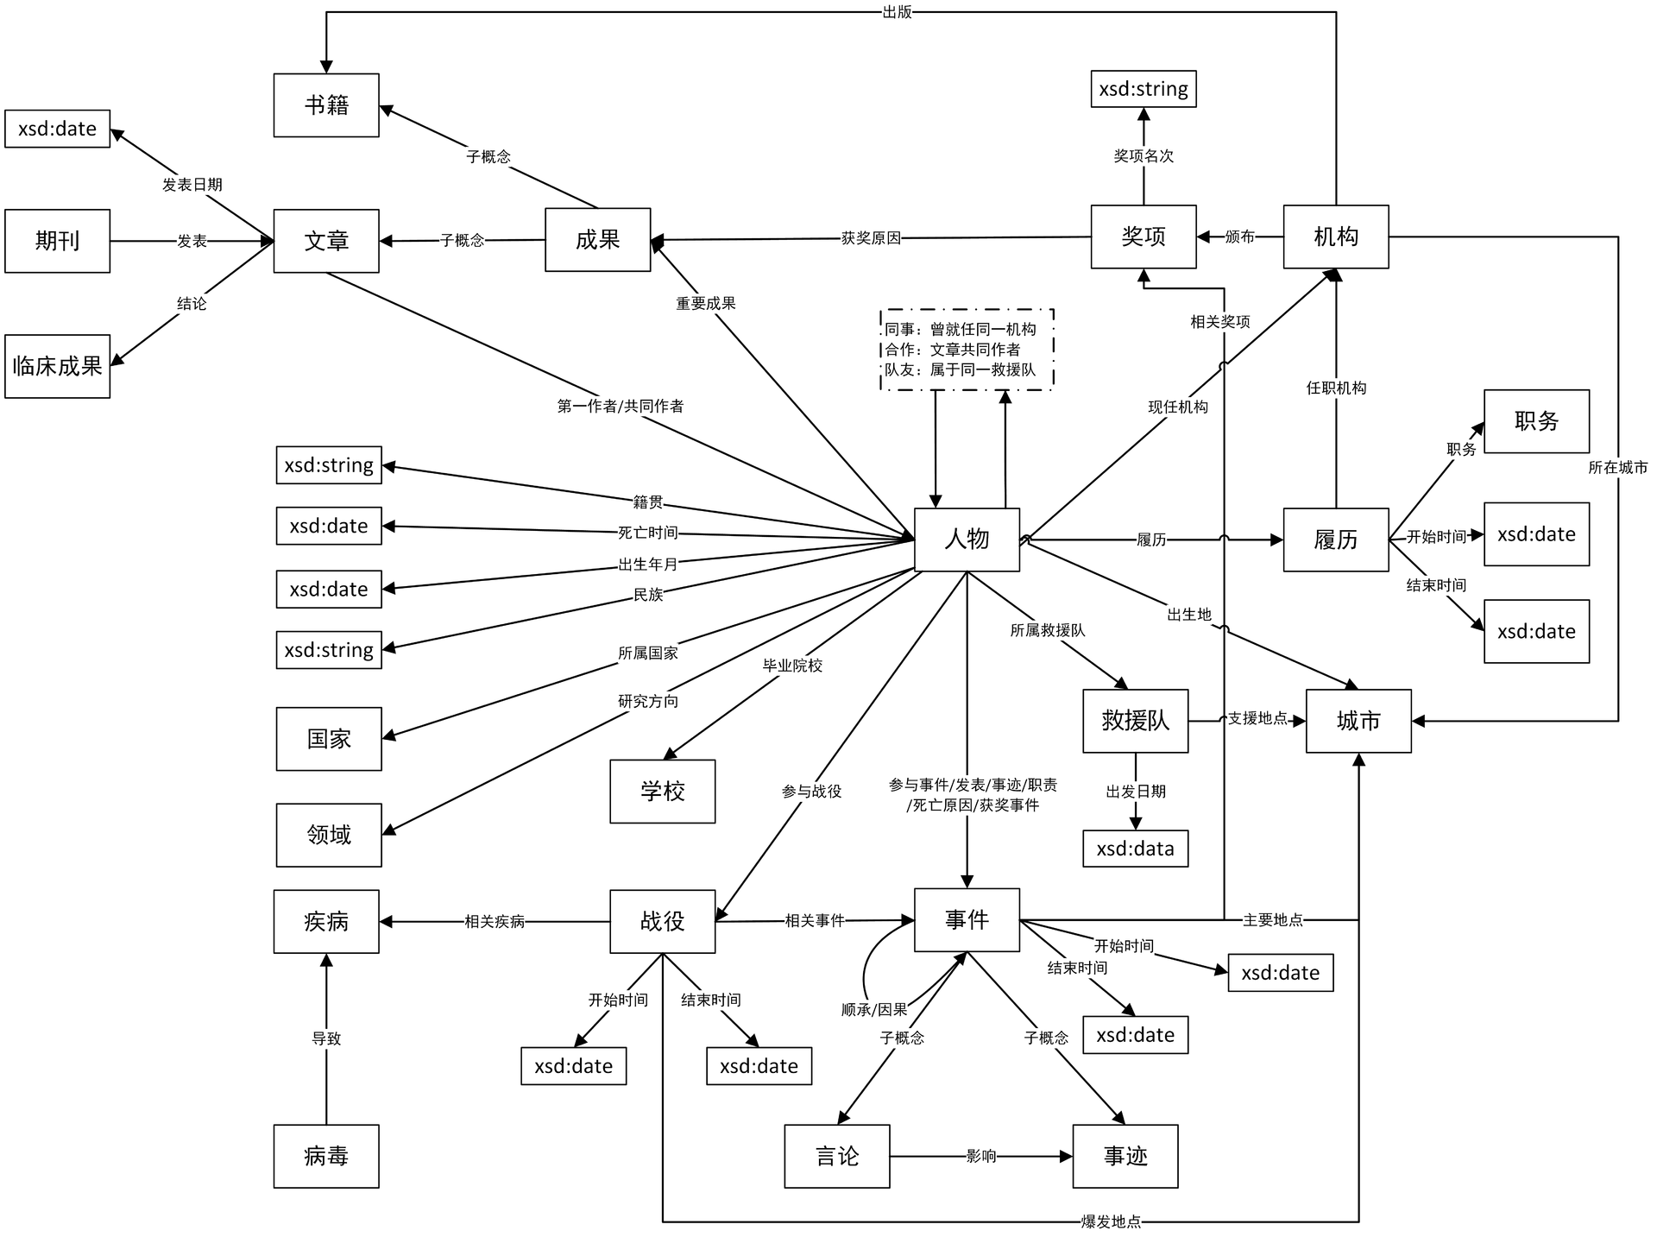

* Schema简要说明及示例

详见《英雄Schema简要说明及示例》

**6.3数据来源与规模**

数据来源：百度百科、微信公众号、知网、澎湃新闻

* 规模

概念：21个

实例：747个

数值属性：291个

对象属性：1160个

目前图谱中共包含123人个人物，其中包括5位专家人员，27位因公殉职人员，医疗队代表人员91位。具体名单如下：

|  |  |  |  |  |  |
| --- | --- | --- | --- | --- | --- |
|  | 专家 | 因公殉职英雄 | | | 医疗队代表人物 |
| 人物名单 | 钟南山 | 刘大庆 | 张新忠 | 崔嵬 | 鲁翔 |
| 张文宏 | 曾文聪 | 于正洲 | 邓少华 | 吴红辉 |
| 李兰娟 | 何建华 | 梁医生 | 黄汉明 | 谢宏超 |
| 张定宇 | 苏莱曼·巴马丁 | 毛样洪 | 姜娜 | …. |
| 张继先 | 宋英杰 | 陈在华 | 蒋金波 | …. |
|  | 胡锋 | 程建阳 | 李弦 | …. |
|  | 梁武东 | 马承武 | 孙训祥 | …. |
|  | 尹祖川 | 李文亮 | 章良志 | …. |
|  | 张辉 | 黄和艳 | 徐辉 | …. |
| 总计（人） | 5 | 27 | | | 91 |

**6.4规范**

命名空间：http://www.openkg.cn/2019-nCoV/character/

属性定义：http://www.openkg.cn/2019-nCoV/character/{概念标识符}/property#{属性名称}

概念定义：http://www.openkg.cn/2019-nCoV/ character /class/{概念标识符}

实体定义：http://www.openkg.cn/2019-nCoV/ character /resource/{概念标识符}

实体及概念标识符采用Base64编码，属性名称采用URL风格编码

命名空间：http://www.openkg.cn/2019-nCoV/character/

属性定义：http://www.openkg.cn/2019-nCoV/character/{概念标识符}/property#{属性名称}

概念定义：http://www.openkg.cn/2019-nCoV/ character /class/{概念标识符}

实体定义：http://www.openkg.cn/2019-nCoV/ character /resource/{概念标识符}

实体及概念标识符采用Base64编码，属性名称采用URL风格编码

**6.5可视化图谱样例**

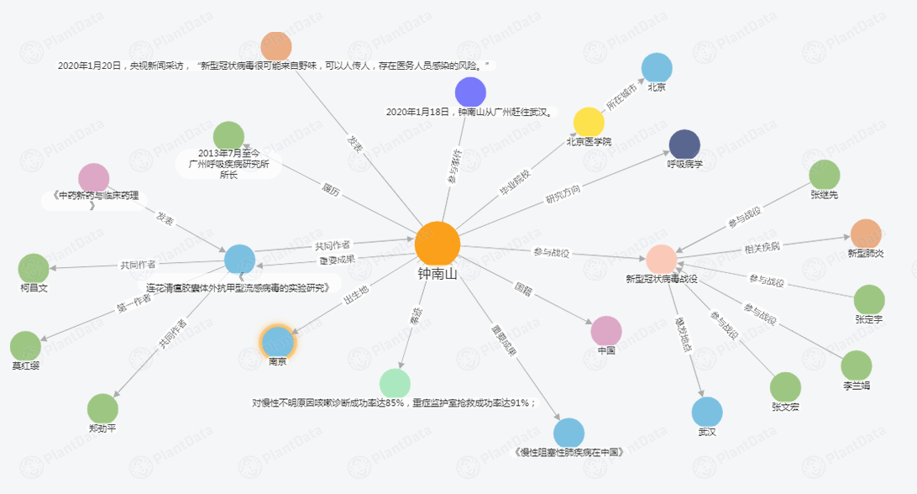

**6.6作者介绍**

王智凤：wangzhifeng@plantdata.ai 海乂知信息科技(南京)有限公司

蔡嘉辉：caijiahui@plantdata.ai 海乂知信息科技(南京)有限公司

李一斌：liyibin@plantdata.ai 海乂知信息科技(南京)有限公司